浏览器清除缓存方法：

1. 谷歌浏览器：

1.打开浏览器后，按CTRL+H，点击清除浏览数据。

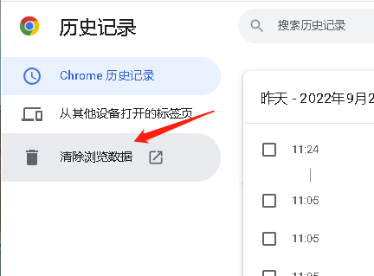

2.弹出的窗口内，时间范围选择时间不限，除密码和其他登录数据不选择之外，其他全部勾选，点击清除数据。

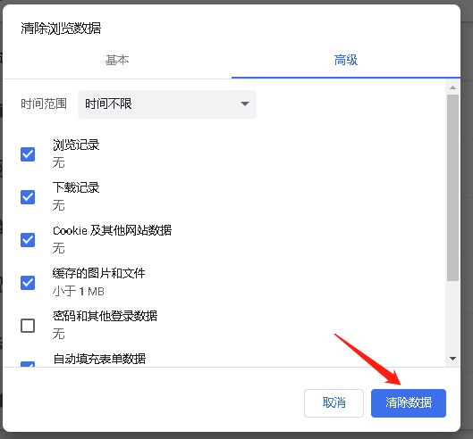

3.清除完后，关闭所有浏览器窗口再打开。

1. 360浏览器：

1.打开浏览器后，按CTRL+H，点击清除上网痕迹。

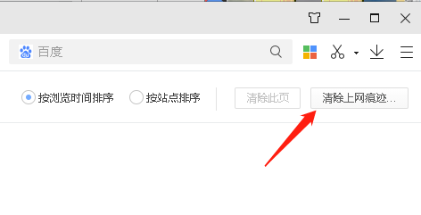

2.弹出的窗口内，时间范围选择全部，“清楚已保存的自动填充的表单数据“不选择之外，其他全部勾选，点击清除。

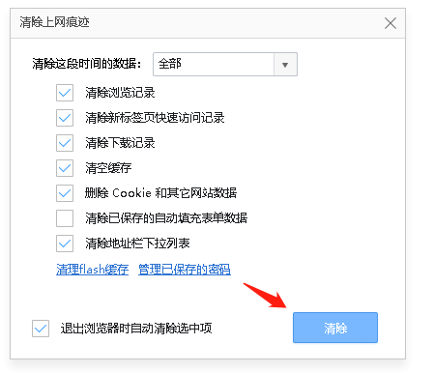

3.清除完后，关闭所有浏览器窗口再打开。

1. IE浏览器：

1.打开浏览器后，点击齿轮，点击Internet选项。

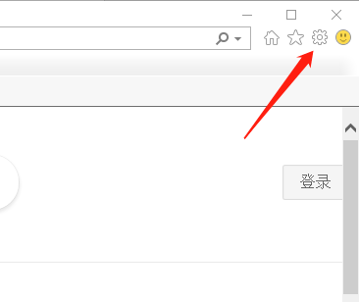

2.点击删除

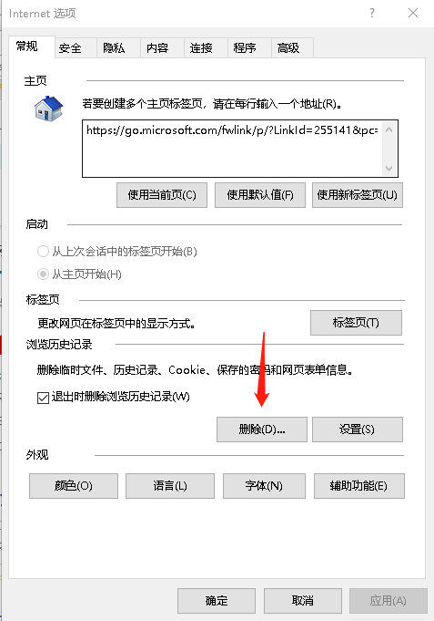

3.除了密码不勾选之外，其他全部勾选，点击删除。

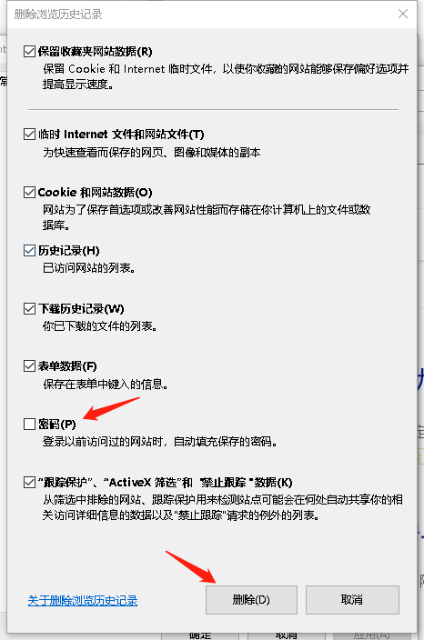

4. 清除完后，关闭所有浏览器窗口再打开。

1. 如果使用的浏览器属于以上未列出的浏览器，除了IE浏览器之外，都可以参考谷歌浏览器的操作方法进行操作。或者更换谷歌浏览器使用OA。